L’Espressionismo

"Espressionismo" è un movimento culturale europeo circoscrivibile a circa un ventennio che coincide con i primi anni del 1900.
Nacque in Germania, tra il 1905 e il 1925, come movimento artistico che contrastava radicalmente i pittori allora in voga, usando colori aggressivi, linee dure e spezzate e deformando le proporzioni.
È un movimento di denuncia della realtà dei primi anni del secolo: la realtà amara della guerra, di perdita di valori, di aspre lotte di classe; è la rivolta di una società che da agricola si avvia a diventare industriale: nasce il capitalismo, viene favorito l’inurbamento nelle metropoli, il lavoro nelle fabbriche e iniziano le contestazioni di classe.
Proprio questi furono i temi principali e dolorosi degli artisti espressionisti che denunciano il disagio sociale nelle loro opere.
L'Espressionismo tedesco utilizzerà l'immagine come forma di denuncia politica e sociale: spesso i soggetti prediletti sono persone della strada, emarginati.
Il gruppo utilizza colori densi, che appaiono come incrostati sulla tela concorrendo a dare sgradevoli sensazioni che sottolineano la bruttezza della realtà e il degrado umano.
Per questo motivo si può ritenere un gruppo rivoluzionario con un orientamento ideologico preciso che esprime sin dall'origine un aperto dissenso nei confronti della società conservatrice della Germania del tempo.
L’Espressionismo artistico tedesco viene solitamente suddiviso in tre correnti:
- il Ponte (in tedesco Die Brucke), si formò a Dresda nel 1905 (Ernest Ludwig Kirchner, Emil Nolde): gli artisti del Ponte denunciano il degrado della società di inizio secolo e vogliono rappresentare un "ponte" verso un futuro più perfetto
- il Cavaliere azzurro (in tedesco Der Blaue Reiter) corrente formata nel 1911 da Vasilij Kandinskij e Franz Marc , ricercava nell’arte una dimensione spirituale, spesso rappresentando la natura
- la Nuova Oggettività (in tedesco Neue Sachlichkeit) si espresse con le opere di Otto Dix e George Grosz denunciando gli orrori della guerra e il degrado della politica tedesca.
Gli espressionisti estesero i loro interessi a ogni forma di comunicazione (letteratura, teatro, musica, cinema).
Per loro l’uomo era un alienato privo di spiritualità che viveva in una società falsa e ipocrita.

LA NUOVA OGGETTIVITA’
Il 1° agosto del 1914 inizia la guerra: i tedeschi acclamano la guerra con un'esultanza patriottica, un ottimismo che li rende sicuri della vittoria e che si allarga anche agli intellettuali ed anche agli artisti.
Tra questi ultimi alcuni partono volontari per combattere, altri per aiutare nel servizio medico e nella Croce Rossa.
A molti la guerra, in un primo momento, appare come un evento che avrebbe distrutto il passato e avrebbe rinvigorito le forze giovani tendenti al rinnovamento.
Ma dopo il 1916 le cose cambiano.
Migliaia di caduti, il logoramento della guerra di trincea, la miseria dei civili affamati, lo spettacolo traumatico dei crateri causati dai bombardamenti, le mutilazioni, portarono ad una profonda delusione, ad una situazione di sofferenza.
Fu tutto ciò a generare la corrente del Realismo Espressionista o della Nuova Oggettività.
I temi preferiti saranno la miseria, la morte, le mutilazioni, contrapposte alle scene di agio e di ricchezza dei pochi arricchiti proprio dalla guerra.

Alcune opere degli espressionisti
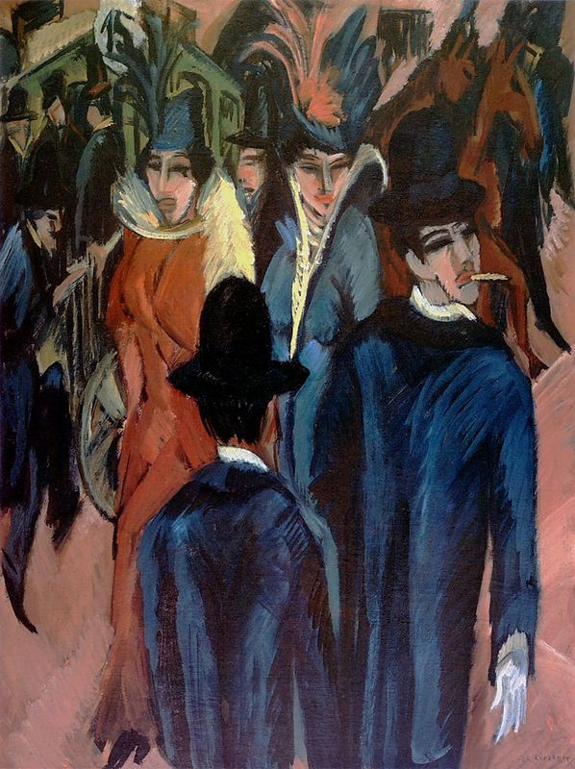

E. L. Kirchner (corrente del Ponte):
La città non è un sereno e piacevole luogo di svago: i passanti sono privi di umanità, chiusi nella loro disperata solitudine.

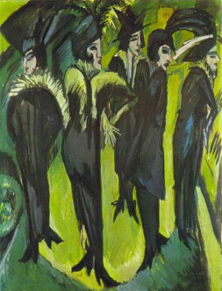

E. L. Kirchner: Cinque donne per strada
L’autore rappresenta cinque prostitute in attesa nelle vie squallide di Berlino; i loro volti sono taglienti, simbolo dell'inaridirsi dei sentimenti

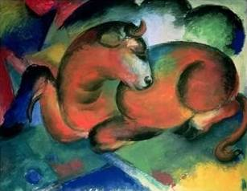

Franz Marc (corrente Cavaliere azzurro): Toro rosso
Dipingere la natura è un antidoto contro la frustrazione della vita moderna, una ricerca di armonia con l’universo

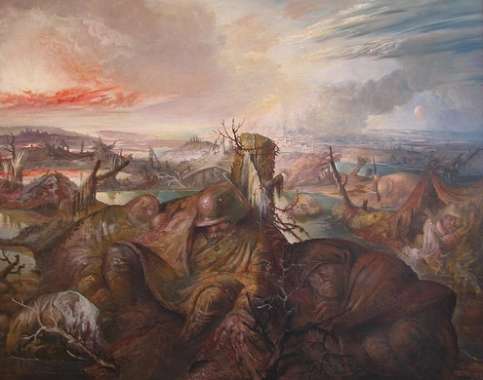

Otto Dix: (corrente Nuova oggettività):
raffigura in modo cruento e drammatico
i disastri della Prima Guerra Mondiale.

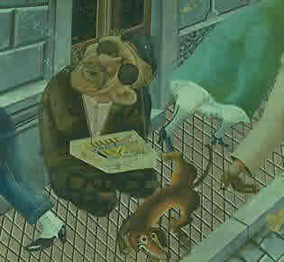

Otto Dix: Venditore di fiammiferi
Un povero mutilato vende fiammiferi, i passanti gli scivolano accanto frettolosamente, ignorando la sua condizione: neppure il cagnolino ha rispetto di lui.

